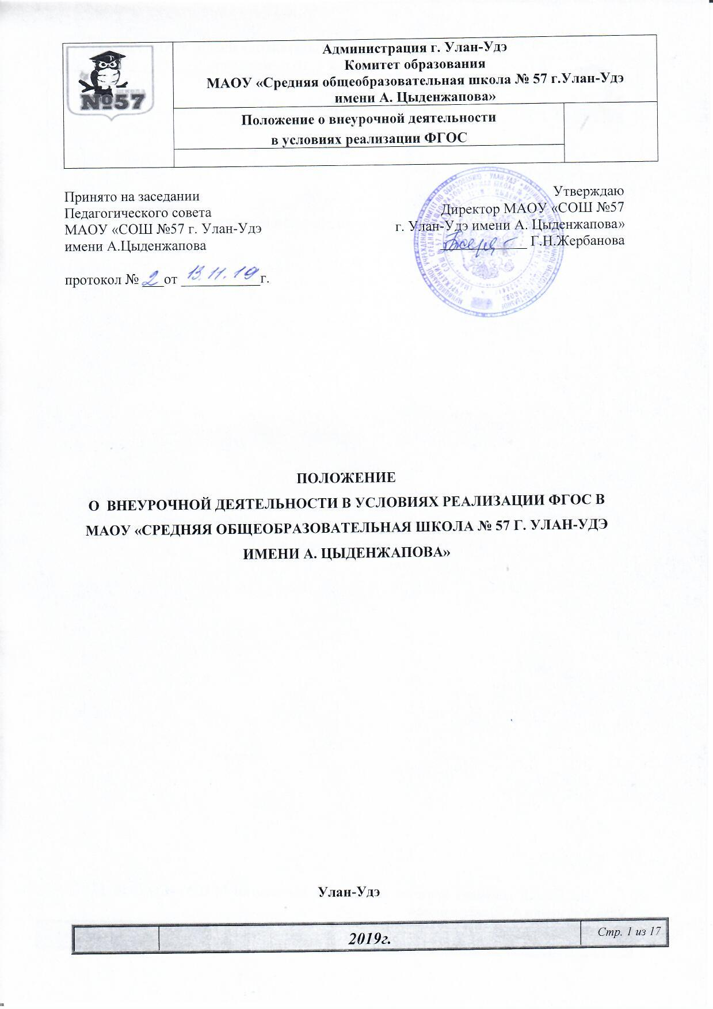

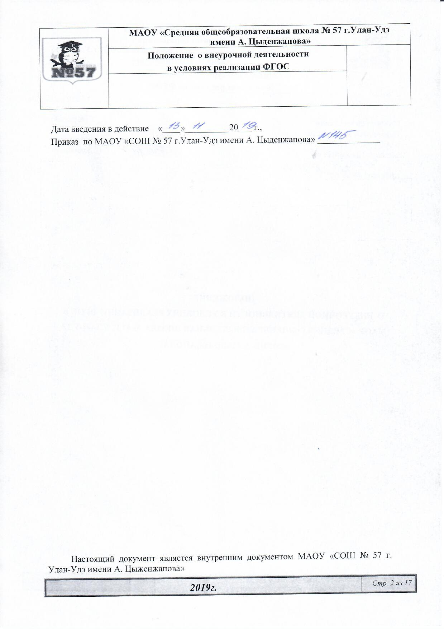

**1 Общие положения**

1. Положение о внеурочной деятельности в условиях реализации ФГОС в МАОУ «Средняя общеобразовательная школа №57 г. Улан-Удэ имени А. Цыденжапова» (далее - Положение) регламентирует цели, задачи, направления, формы организации внеурочной деятельности, требования к программам внеурочной деятельности в МАОУ «Средняя общеобразовательная школа №57 г. Улан-Удэ имени А. Цыденжапова» в условиях реализации федеральных государственных образовательных стандартов.

Внеурочная деятельность - это образовательная деятельность, осуществляемая в формах, отличных от классно-урочной, и направленная на достижение планируемых результатов освоения основной образовательной программы общего образования (Письмо Минобрнауки России от 12 мая 2011г. №03-296).

Общее образование - вид образования, который направлен на развитие личности и приобретение в процессе освоения основных общеобразовательных программ знаний, умений, навыков и формирование компетенции, необходимых для жизни человека в обществе, осознанного выбора профессии и получения профессионального образования (п.11 ст.2 Федерального закона от 29.12.2012 № 273-ФЗ «Об образовании в Российской Федерации).

Внеурочная деятельность является неотъемлемой и обязательной частью основной образовательной программы общего образования, позволяющей реализовать требования ФГОС в полной мере. Это часть учебного плана. Учебный план является компонентом основной образовательной программы МАОУ «Средняя общеобразовательная школа №57 г. Улан-Удэ имени А. Цыденжапова». Учебный план определяет введение в действие и реализацию требований федерального государственного образовательного стандарта, определяет общий объём учебной нагрузки, объём максимальной аудиторной нагрузки, состав и структуру обязательных предметных областей, направления внеурочной деятельности.

1. Настоящее положение разработано в соответствии с документами:

* Федеральным законом от 29.12.2012 № 273-ФЗ «Об образовании в Российской Федерации»;
* Федеральный государственный образовательный стандарт начального общего образования (утв. приказом Минобрнауки России от 06.10.2009 №373, с изменениями от 26.11.2010 № 1241, 22.09.2011 № 2357, 18.12.2012 №1060, 29.12.2014 № 1643, 31.12.2015 №1576) (далее-ФГОС НОО);
* Федеральный государственный образовательный стандарт основного общего образования (утв. приказом Минобрнауки России от 17.12.2010 №1897, с изменениями от 29.12.2014 №1644, 31.12.2015 №1577 ) (далее-ФГОС ООО);
* Федеральный государственный образовательный стандарт среднего (полного) общего образования (утв. приказом Минобрнауки России от 17.05.2012 №413, с изменениями от 29.12.2014 №1645, 31.12.2015 №1578 (далее-ФГОС СОО);
* Порядок организации и осуществления образовательной деятельности по основным общеобразовательным программам – программам начального общего, основного общего и среднего общего образования (Приказ Минобрнауки России от 30.08.2013 №1015 (далее- Порядок 1015);
* СанПин 2.4.2.2821-10 «Санитарно-эпидамиологические требования к условиям и организации обучения в общеобразовательных учреждениях» (от 29.12.2010 №189 в редакции изменений № 3, утвержденных постановлением Главного государственного санитарного врача Российской Федерации от 24.11.2015 №81);
* «Об организации внеурочной деятельности при введении государственного образовательного стандарта общего образования» (Письмо Минобрнауки России от 12.05.2011 №03-296)
* Методические рекомендации по уточнению понятия и содержания внеурочной деятельности в рамках организации основных общеобразовательных программ, в том числе в части проектной деятельности (Письмо Минобрнауки России от 18.08.2017 №09-1672)
* Методические рекомендации по организации образовательной деятельности при реализации основных общеобразовательных программ общего образования в общеобразовательных организациях Республики Бурятия в 2019-2020 учебном году (Письмо Минобрнауки Республики Бурятия от 07.08.2019 №02-11/3218)

2 Цель и задачи организации внеурочной деятельности

2.1. Целью внеурочной деятельности является обеспечение достижения планируемых результатов освоения основной образовательной программы начального, основного и среднего общего образования (ФГОС НОО, п.19.5; ФГОС ООО, п.18.2.2; ФГОС СОО, п.18.2.2) за счет расширения информационной, предметной, культурной среды, в которой происходит образовательная деятельность, повышения гибкости ее организации.

2.2 Задачи организации внеурочной деятельности:

* способствовать приобретению образовательных результатов, направленных на формирование первичных представлений о гражданственности и патриотизме;
* формировать нравственные чувства и этическое сознание, формировать творческое отношение к учению, труду, жизни,
* формировать ценностное отношение к здоровью и здоровому образу жизни;
* формировать бережное отношение к природе, окружающей среде;
* формировать представление об эстетических идеалах и общечеловеческих ценностях;
* развивать проектную и исследовательскую деятельность.

2.3 Внеурочная деятельность направлена на реализацию индивидуальных потребностей обучающихся путем предоставления широкого спектра занятий, направленных на развитие детей.

2.4. Внеурочная деятельность может быть использована на введение учебных курсов, расширяющих содержание учебных предметов, обеспечивающих различные интересы обучающихся.

3 Направления, формы организации внеурочной деятельности

Направления и формы внеурочной деятельности определяются в соответствии с основной образовательной программой начального общего, основного общего и среднего общего образования МАОУ «Средняя общеобразовательная школа №57 г. Улан-Удэ имени А. Цыденжапова».

Внеурочная деятельность планируется и организуется с учетом индивидуальных особенностей и потребностей ребенка, запросов семьи, культурных традиций, национальных и этнокультурных особенностей региона.

План внеурочной деятельности - обязательный элемент организационного раздела основной общеобразовательной программы МАОУ «Средняя общеобразовательная школа №57г. Улан-Удэ имени А. Цыденжапова». Реализация плана внеурочной деятельности осуществляется через курсы внеурочной деятельности.

Подбор направлений, форм деятельности должен обеспечить достижение планируемых результатов, обучающихся в соответствии с основной образовательной программой соответствующего уровня образования.

В МАОУ «Средняя общеобразовательная школа №57г. Улан-Удэ имени А. Цыденжапова» внеурочная деятельность реализуется по следующим направлениям:

* спортивно-оздоровительное;
* общеинтеллектуальное;
* духовно-нравственное;
* социальное;
* общекультурное(художественно-эстетическое)

Формы реализации внеурочной деятельности МАОУ «Средняя общеобразовательная школа №57г. Улан-Удэ имени А. Цыденжапова» определяет самостоятельно: кружки, секции, экскурсии, олимпиады, викторины, конкурсы, проекты, соревнования, поисковые исследования через организацию деятельности обучающегося во взаимодействии со сверстниками, педагогами, родителями, проектная и исследовательская деятельность и другие.

Обучающиеся, их родители (законные представители) участвуют в выборе направлений и форм внеурочной деятельности.

План внеурочной деятельности для класса/параллели определяется в конце предыдущего учебного года.

Предварительный выбор программ внеурочной деятельности на следующий учебный год обучающимися производится во втором полугодии на основе анкетирования. Для обучающихся 1 классов набор направлений и программ внеурочной деятельности предлагается на организационном родительском собрании.

1. Требования к рабочим программам внеурочной деятельности

4.1. Внеурочная деятельность осуществляется посредством реализации рабочих программ курсов внеурочной деятельности, которая является неотъемлемой частью основной образовательной программы МАОУ «Средняя общеобразовательная школа №57 г. Улан-Удэ имени А. Цыденжапова», разрабатываемой самостоятельно в соответствии с ФГОС.

4.2. Рабочая программа курса внеурочной деятельности является частной по отношению к основной образовательной программе, наравне с иными программами, входящими в содержательный раздел ООП.

4.3. Рабочие программы по направлениям внеурочной деятельности разрабатываются и утверждаются МАОУ «Средняя общеобразовательная школа №57 г. Улан-Удэ имени А. Цыденжапова» самостоятельно.

4.4. В определении содержания программ школа руководствуется педагогической целесообразностью и ориентируется на запросы и потребности обучающихся и их родителей (законных представителей) несовершеннолетних обучающихся.

4.5. Рабочие программы по направлениям внеурочной деятельности могут быть различных типов: комплексные; тематические; ориентированные на достижение результатов; по конкретным видам внеурочной деятельности; индивидуальные и др.

* Комплексные программы предполагают последовательный переход от воспитательных результатов первого уровня к результатам третьего уровня в различных видах внеурочной деятельности.
* Тематические программы направлены на получение воспитательных результатов в определенном проблемном поле и используются при этом возможности различных видов внеурочной деятельности.
* Программы внеурочной деятельности, ориентированные на достижение результатов определенного уровня (первого, первого и второго, второго и третьего и т. д.), могут иметь возрастную привязку, например: 1-й класс — первый уровень, 2-3-й классы — второй уровень, 4-й класс — третий уровень и др.).
* Программы по конкретным видам внеурочной деятельности: игровая, познавательная, интеллектуальная, спортивно-оздоровительная и др.
* Возрастные программы внеурочной деятельности могут соотноситься с возрастными категориями: для младших школьников и др.
* Индивидуальные программы внеурочной деятельности для обучающихся (в том числе для одаренных детей, детей с ОВЗ) - программы для детей с неординарными способностями, особенностями состояния здоровья, развития.

4.6. Рабочие программы курсов внеурочной деятельности должны содержать:

* титульный лист;
* пояснительную записку;
* планируемые результаты освоения курса внеурочной деятельности;
* содержание курса внеурочной деятельности с указанием форм организации и видов деятельности;
* календарно-тематическое планирование;
* список литературы.

**4.7 Требования к разделам рабочей программы.**

**4.7.1. Титульный лис**т(Приложение 1):

* Полное наименование образовательного учреждения в соответствии с Уставом;
* гриф согласования программы с указанием даты;
* гриф утверждения программы (с указанием даты и номера приказа руководителя образовательного учреждения);
* название учебного курса, предмета, дисциплины (модуля);
* Ф.И.О. педагога, квалификационная категория;
* класс;
* год составления программы.

**4.7.2. Пояснительная записка.**

* конкретизирует нормативные акты и учебно-методические документы, на основании которых разработана рабочая программа;
* реализуемое направление внеурочной деятельности;
* цели и задачи курса внеурочной деятельности;
* особенности реализации программы: форма, режим и место проведения занятий, виды деятельности; количество часов и их место в учебном плане;
* связь содержания программы с учебными предметами (единство учебной и внеучебной деятельности);
* объем внеурочной деятельности: регулярные занятия с фиксируемой периодичностью (секции, клубы, кружки, студии, мастерские, занятия в центрах, детские общественные объединения, классные часы, занятия в ГПД) и нерегулярные занятия по периодам четверть, выходные дни, каникулы (походы выходного дня, игры, турниры, конкурсы, предметные недели, акции, праздники, проекты, социальные практики.)

**4.7.3. Планируемые результаты освоения курса внеурочной деятельности**

Планируемые результаты освоения основной образовательной программы школы, в соответствии с ФГОС должны быть отражены с учетом специфики реализации программы внеурочной деятельности.

**4.7.4. Содержание курса внеурочной деятельности с указанием форм организации и видов деятельности (возможно в табличном варианте)**

Содержание курса (Приложение 2) – структурный элемент рабочей программы, включающий:

* перечень и название разделов/ тем курса;
* необходимое количество часов для изучения раздела, темы;
* содержание темы с указанием форм организации и видов деятельности
* формы занятий по темам (активное использование нестандартных форм организации);
* виды занятий (на теоретические и практические).
* **4.7.5. Календарно- тематическое планирование с указанием количества часов, отводимых на освоение каждой темы**

Календарно-тематическое планирование (Приложение 3)-структурный элемент рабочей программы, содержащий:

* перечень разделов, тем, последовательность их изучения внеурочной деятельности по годам обучения;
* количество часов на изучение каждого раздела и каждой темы;

**4.7.6. Список литературы** оформляется в соответствии с ГОСТом.

4.8. Изменения и дополнения, внесенные учителем в авторские программы, должны быть отражены в пояснительной записке.

4.9. Оформление и хранение рабочей программы

4.9.1.Текст набирается в редакторе Word  for Windows шрифтом **Times New Roman**, кегль 12, одинарный межстрочный интервал, переносы в тексте не ставятся, выравнивание по ширине, поля: верхнее, нижнее — 2 см, правое — 2 см, левое -2см; центровка заголовков выполняются при помощи средств Word, листы формата А4. Таблицы вставляются непосредственно в текст. Ориентация страниц-книжная. Начинать все разделы с новой страницы.

4.9.2.Один экземпляр рабочей программы в печатном и электронном виде сдается администрации ОУ, второй экземпляр хранится у учителя.

**4.10.** Рабочие программы курсов внеурочной деятельности для детей с ОВЗ разрабатываются и реализуются в соответствии с ФГОС ОВЗ.

4.11. Программ по курсам внеурочной деятельности рассматриваются на заседании методического объединения и утверждаются директором школы.

1. Организация внеурочной деятельности

5.1. Реализация внеурочной деятельности осуществляется без балльного оценивания результатов освоения курса.

5.2. Внеурочную деятельность осуществляют педагогические работники МАОУ «Средняя общеобразовательная школа №57 г. Улан-Удэ имени А.Цыденжапова» соответствующие общим требованиям, предъявляемым к данной категории работников: заместители директора, педагоги дополнительного образования, учителя-предметники, классные руководители, воспитатели группы продленного дня, педагоги-организаторы, психологи, логопеды, библиотекари и т.д.

5.3. Максимально возможное количество часов внеурочной деятельности по каждой образовательной программе: до 1350 за четыре года обучения на уровне начального общего образования; до 1750 часов за пять лет обучения на уровне основного общего образования; до 700 часов за два года обучения на уровне среднего общего образования.

5.4. Решение о конкретном объеме часов внеурочной деятельности определяется образовательной программой, которая утверждается образовательной организацией с учетом запросов семей, интересов обучающихся и возможностей организации.

5.5. Оптимальный объём программы внеурочной деятельности составляет 33 часов в год в 1 классе, 34 часов в год в последующих классах, наполняемость групп от 10 до 25 человек. В зависимости от конкретных условий реализации основной образовательной программы, числа обучающихся и их возрастных особенностей допускается формирование учебных групп из обучающихся разных классов одного уровня образования, состав может быть переменным. Продолжительность занятий внеурочной деятельности составляет 35 мин. в 1 классе, 40 мин. во 2-9классах.

5.6. При организации внеурочной деятельности на базе учреждений дополнительного образования, культуры, спорта заключается договор о реализации внеурочной деятельности обучающихся с целью разработка и осуществление совместных программ и проектов, отдельных дел и акций, направленных на решение воспитательных задач; кооперация ресурсов и обмен ресурсами (интеллектуальными, кадровыми, информационными, финансовыми, материально-техническими и др.); предоставление услуг (консультативных, информационных, технических и др.); взаимообучение специалистов, обмен передовым опытом; совместная экспертиза качества внеурочной деятельности**.**

5.7. При организации внеурочной деятельности могут быть использованы как программы линейных курсов внеурочной деятельности (на их изучение установлено определенное количество часов в неделю в соответствии с рабочей программой учителя), так и программы нелинейных (тематических) курсов внеурочной деятельности (на их изучение установлено общее количество часов в год). Программы нелинейных курсов разрабатываются из расчета общего количества часов в год.

5.8. Время, отведенное на внеурочную деятельность, составляет до 10 недельных часов и не учитывается при определении максимально допустимой недельной нагрузки обучающихся, но учитывается при определении объемов финансирования, направляемых на реализацию основной образовательной программы.

5.9. Содержание занятий внеурочной деятельности формируется с учетом пожеланий обучающихся и их родителей (законных представителей) путем анкетирования обучающихся и родителей (законных представителей) несовершеннолетних обучающихся.

5.10. Часы внеурочной деятельности могут быть реализованы как в течение учебной недели, так и в период каникул, выходные и нерабочие праздничные дни.

5.11. В сентябре формируются группы для проведения занятий внеурочной деятельности.

5.12Зачисление учащихся в группы производится на основании заявления родителей (законных представителей).

5.13.Чередование учебной и внеурочной деятельности в рамках реализации основной образовательной программы разных уровней определяет МАОУ «Средняя общеобразовательная школа №57 г. Улан-Удэ имени А. Цыденжапова».

5.14. Занятия внеурочной деятельности проводятся с учетом требований СанПиН.

5.15. Учет занятости обучающихся внеурочной деятельностью осуществляется классным руководителем в Журнале внеурочной деятельности. Классный руководитель несет ответственность за своевременное заполнение и ведение Журнала внеурочной деятельности.

Журнал учета неурочной деятельности должен содержать следующую информацию: дата проведения занятия, класс, ФИ обучающегося, содержание проведения занятия, ФИО учителя (педагога). Содержание занятий в Журнале учета внеурочной деятельности должно соответствовать содержанию программы внеурочной деятельности. Записи о проведенном занятии в Журнале делает педагог, на которого возложено проведения занятий.

1. Организация управления

6.1. Контроль проведения занятий внеурочной деятельности осуществляет заместитель директора по учебно-воспитательной работе не реже 1 раза в четверть, по следующим направлениям: оценка содержания и качества программ внеурочной деятельности, организация проведения занятий внеурочной деятельности, система оценивания обучающихся.

6.2**.** Заместитель директорапо УВР проверяет Журнал внеурочной деятельности

6.3.Расписание внеурочной деятельности составляется в начале учебного года администрацией по представлению педагогических работников с учетом установления наиболее благоприятного режима труда и отдыха обучающихся. Расписание утверждается директором школы. Перенос занятий или изменение расписания производится только с согласия администрации школы и оформляется документально.

1. Классификация результатов внеурочной деятельности:

Первый уровень результатов - приобретение школьником социальных знаний (об общественных нормах, устройстве общества, о социально одобряемых и неодобряемых формах поведения в обществе и т.п.), первичного понимания социальной реальности и повседневной жизни.

Второй уровень результатов - получение школьником опыта переживания и позитивного отношения к базовым ценностям общества (человек, семья, Отечество, природа, мир, знания, труд, культура), ценностного отношения к социальным реальностям в целом.

Третий уровень результатов - получение школьником опыта самостоятельного общественного действия в открытом социуме, за пределами дружественной среды школы, где не обязательно положительный настрой.

1. **Финансирование внеурочной деятельности**

7.1. Финансовое обеспечение реализации рабочих программ курсов внеурочной деятельности осуществляется в рамках реализации основной образовательной программы за счет средств субсидии на финансовое обеспечение выполнения государственного (муниципального) задания на оказание государственных (муниципальных) услуг (выполнение работ) в рамках нормативов расходов на реализацию основных образовательных программ.

7.2. Для стимулирования работы педагогов и иных сотрудников и обучающихся по организации внеурочной деятельности предусмотрено:

* моральное стимулирование (награждение дипломами, грамотами, свидетельствами и сертификатами участника, победителя мероприятий);
* материальное стимулирование (установление надбавок, доплат к заработной плате или премий педагогам и сотрудникам МАОУ «Средняя общеобразовательная школа №57 г. Улан-Удэ имени А. Цыденжапова» средств стимулирующей части ФОТ в зависимости от качественных и количественных показателей

1. **Заключительные положения**

8.1.Настоящее Положение вступает в силу с момента утверждения.

**9 Лист регистрации изменений**

|  |  |  |  |  |  |  |  |  |
| --- | --- | --- | --- | --- | --- | --- | --- | --- |
| Номер  измене­ния | Номера листов | | | Основание для внесения изменений | Подпись | Расшифровка подписи | Дата | Дата введения изменения |
| замененных | новых | аннулированных |
|  |  |  |  |  |  |  |  |  |
|  |  |  |  |  |  |  |  |  |
|  |  |  |  |  |  |  |  |  |
|  |  |  |  |  |  |  |  |  |
|  |  |  |  |  |  |  |  |  |
|  |  |  |  |  |  |  |  |  |
|  |  |  |  |  |  |  |  |  |
|  |  |  |  |  |  |  |  |  |

Приложение 1

МКУ «Комитет по образованию»

Администрации г. Улан-Удэ

Муниципальное автономное общеобразовательное учреждение

«Средняя общеобразовательная школа № 57 имени А. Цыденжапова»

|  |  |  |  |  |
| --- | --- | --- | --- | --- |
| |  |  |  | | --- | --- | --- | | **«Рассмотрено»**  на заседании ШМО учителей ________________________________  Руководитель ШМО  ________ /____________/  Протокол № __ от «__» _____ 20__ г. |  | **«УтверждЕНО»**  Директор МАОУ «СОШ №57  г. Улан-Удэ имени А. Цыденжапова»  ___________ /Жербанова Г.Н./  Приказ№ ____«___» ______20___ г. | |  |

Рабочая программа внеурочной деятельности

|  |  |
| --- | --- |
| Направление |  |
| Предмет (курс, дисциплина) |  |
| Класс |  |
| Уровень образования |  |
| Количество часов в неделю |  |
| Количество часов в год |  |
| ФИО учителя |  |
| Должность учителя |  |
| Квалификационная категория |  |
| Срок действия программы |  |

Учебный год: 20____ – 20____

Приложение 2

**Содержание курса внеурочной деятельности**

|  |  |  |  |  |  |  |
| --- | --- | --- | --- | --- | --- | --- |
| №п/п | Наименование раздела/темы | Кол-во часов | из них | | Форма организации деятельности | Вид деятельности |
| теоретические | практические |  |  |
|  |  |  |  |  |  |  |
|  |  |  |  |  |  |  |
|  | Итого |  |  |  |  |  |

Приложение 3

**Календарно-тематическое планирование**

|  |  |  |  |
| --- | --- | --- | --- |
| № урока | Тема | Дата проведения | |
|  |  | план | факт |
|  |  |  |  |
|  | Итого |  |  |

|  |  |  |
| --- | --- | --- |
| **ДОКУМЕНТ ПОДПИСАН ЭЛЕКТРОННОЙ ПОДПИСЬЮ** | | |
| **СВЕДЕНИЯ О СЕРТИФИКАТЕ ЭП** | | |
| Сертификат | 603332450510203670830559428146817986133868575777 | |
| Владелец | Жербанова Галина Николаевна | |
| Действителен | С 20.04.2021 по 20.04.2022 | |